План заходів
проведення Всеукраїнського тижня права в Торговицькому НВО в 2019 році

Торговицька ЗШ І-ІІІ ступенів ім.Є.Маланюка

№ | Назва заходу | Дата проведення | Відповідальні
1. | Всеукраїнський урок "Права людини" з нагоди проголошення Загальної декларації прав людини | 10 грудня  2019 року | Класні керівники
2. | Виховні уроки для дітей різних вікових категорій з метою запобігання дискримінації та насильству  в школі. | 09-13 грудня  2019 року | Класні керівники
3. | Правовий конкурс, присвячених проблематиці прав людини «Права людини» | 12 грудня  2019 року | Скупенко М.В.
4. | Виховні години "Права людини в Конституції України" | 09- 13 грудня  2019 року | Класні керівники
5. | Участь у Всеукраїнському інтелектуально-розважальному конкурсі «Правничі ігри-2019» | 13 грудня  2019 року | Скупенко М.В.
6. | Навчальні модулі "Права людини та громадянина", "Міжнародні стандарти в галузі прав людини", "Формування громадянської компетентності учнів в системі шкільної освіти", "Виховання правової культури школяра" | Протягом року | Практичний психолог, соціальний педагог
7 | Виставки літератури з питань прав людини та дитини та їх дотримання в України та світі. | 09- 13 грудня  2019 року | Бібліотекар

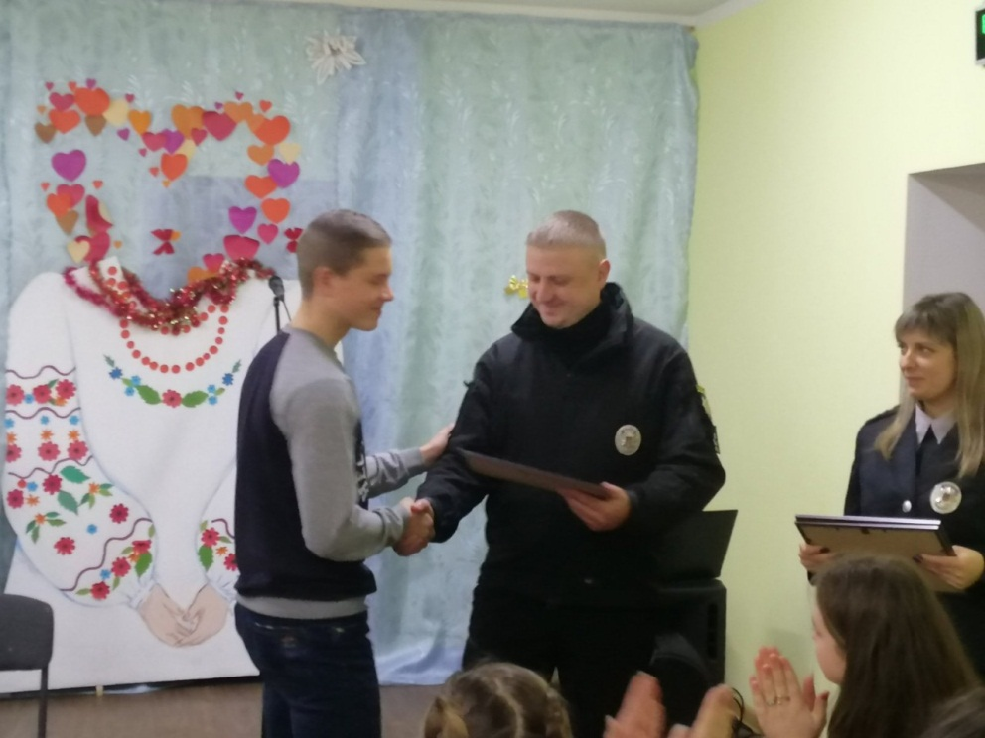

Нагородження команди за зайняте ІІ місце у Всеукраїнському інтелектуально-розважальному конкурсі «Правничі ігри-2019»

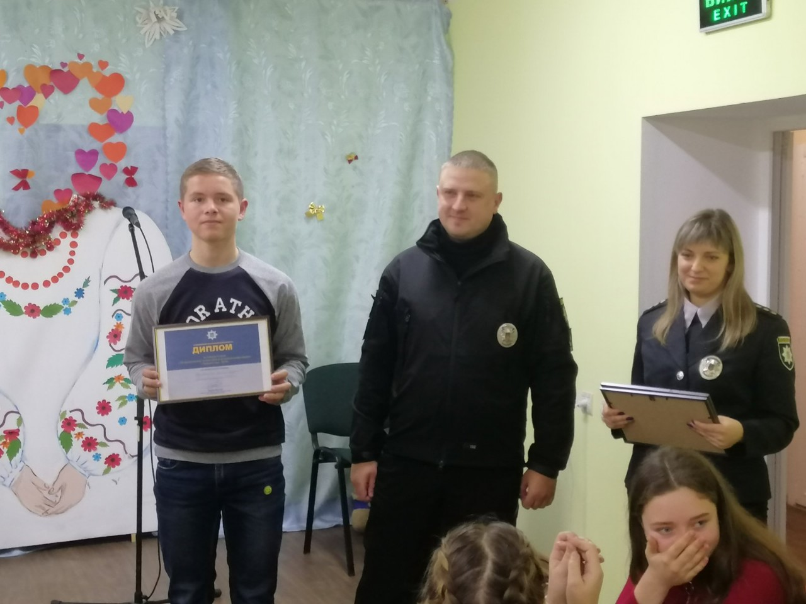

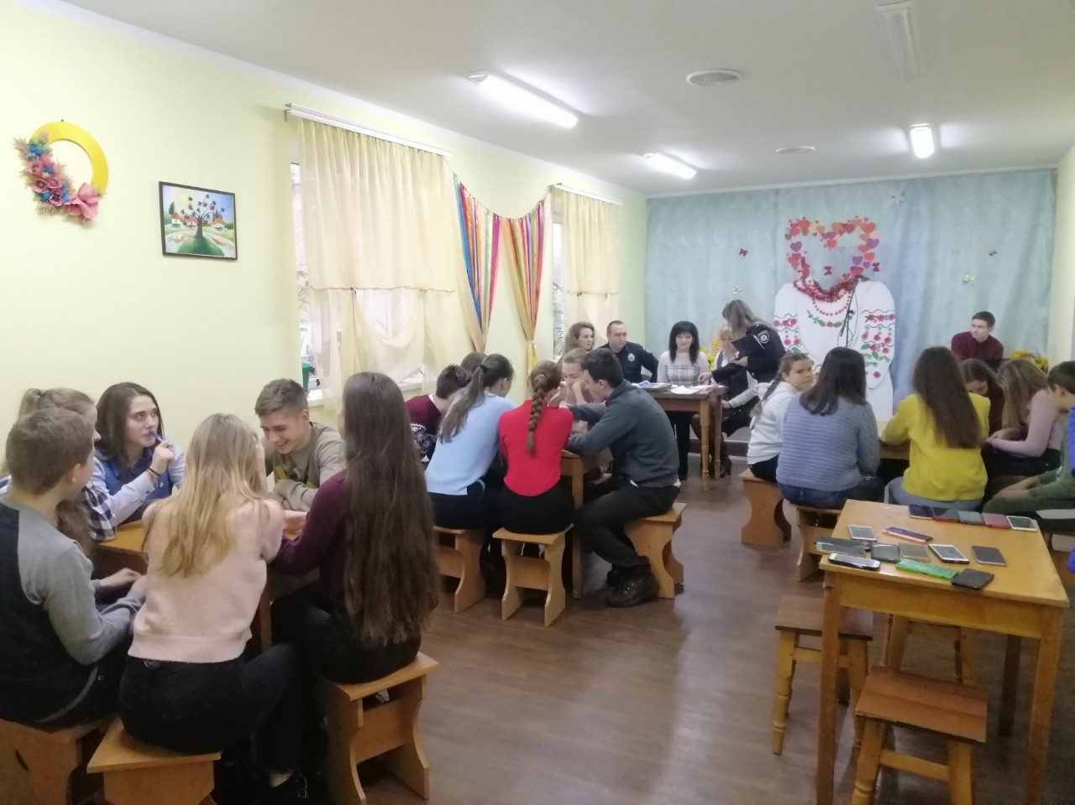

Всеукраїнський інтелектуально-розважальний конкурс «Правничі ігри-2019»
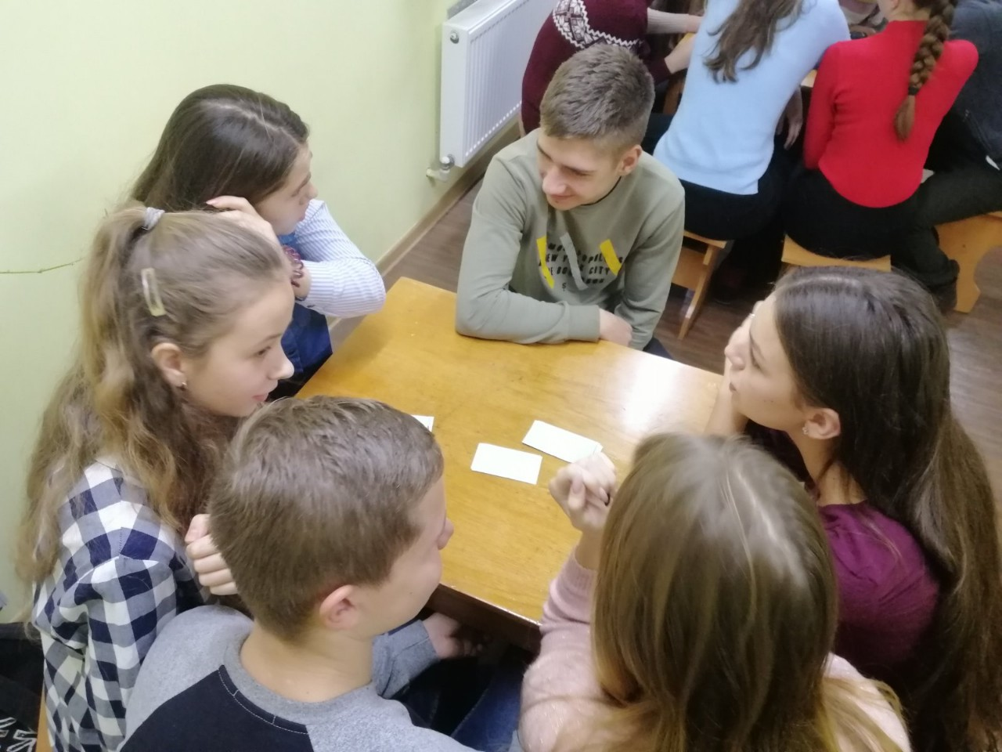

Правовий конкурс, присвячених проблематиці прав людини «Права людини»
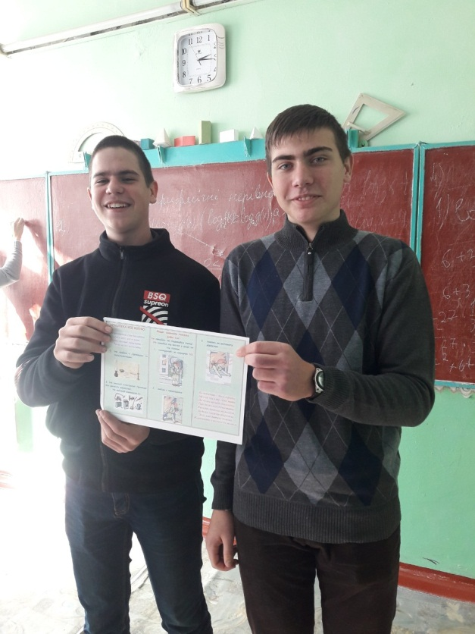

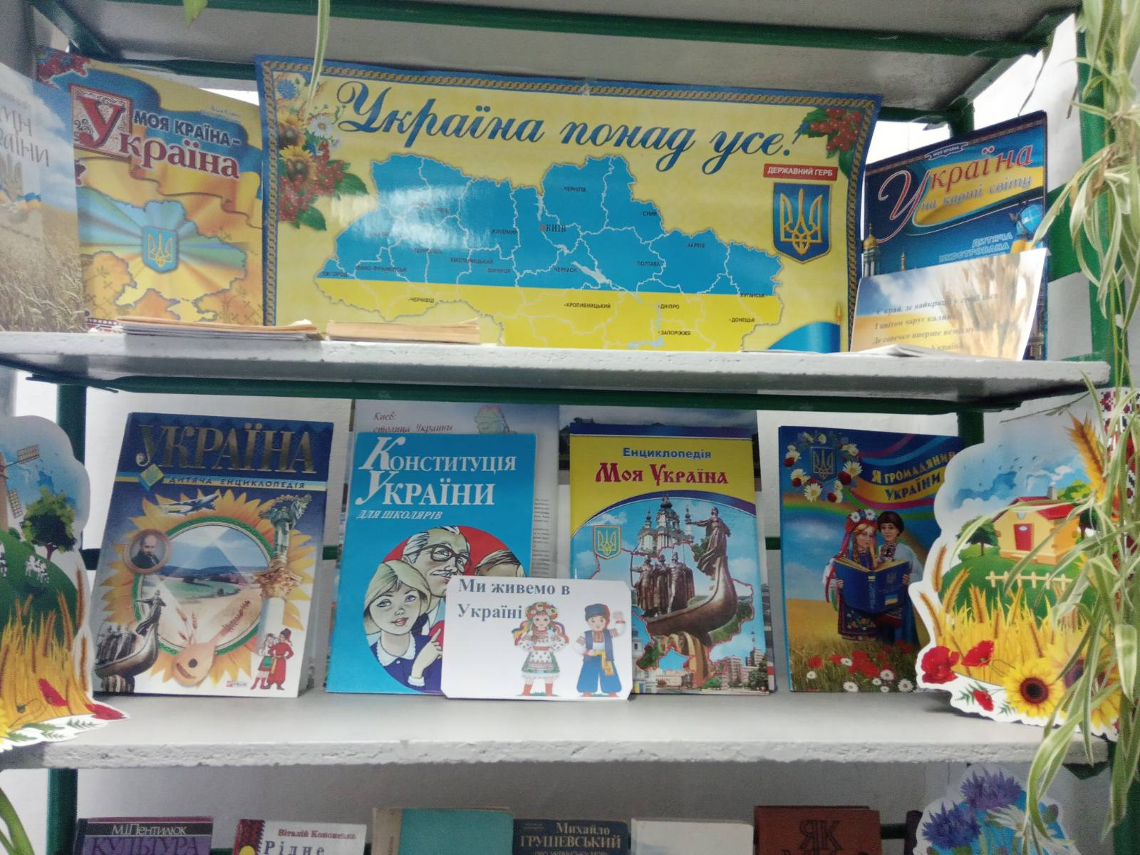

Виставка книг

Нерубайська ЗШ І-ІІ ступенів

№ | Назва заходу | Дата проведення | Відповідальні
1. | Всеукраїнський урок "Права людини" з нагоди проголошення Загальної декларації прав людини | 10 грудня  2019 року | Класні керівники
2 | Виховна година на тему: «Права людини в Конституції України» | 9 грудня  2019 року | Класні керівники
3 | Лекція на тему: «Дотримання прав людини в Україні: реалії та перспективи» | 11 грудня  2019 року | Класні керівники 7-9 класів
4 | Виставка літератури з питань прав людини | 13 грудня  2019 року | Бібліотекар
5 | Бесіда на тему: «Школа як громада» | 12 грудня  2019 року | Класні керівники 1-4 класів
Свердликівська ЗШ І-ІІ ступенів

№ | Назва заходу | Дата проведення | Відповідальні
1. | Всеукраїнський урок "Права людини" з нагоди проголошення Загальної декларації прав людини | 10 грудня | Класні керівники
2 | Виховна година "Права та обов’язки людини людини " | 9 грудня | Класні керівники
3 | Година спілкування з учнями 7-9 класів та тему: "Права людини та дитини" | 11 грудня | Вчитель історії
4 | Бесіда з учнями 1-4 класів на тему "Школа – родина. Мої права та обов’язки." | 12 грудня | Класні керівники 1-4 класів
5 | Тематична виставка літератури в шкільній бібліотеці | 13 грудня | Бібліотекар
